附件一：感染管制.性別平等.醫事法規.醫學倫理.繼續教育研討會
研討會日期：民國 113 年 01 月 28 日『星期日』。
上課地點：高雄市建國 1 路 352 號 高雄市聖功醫院大禮堂。

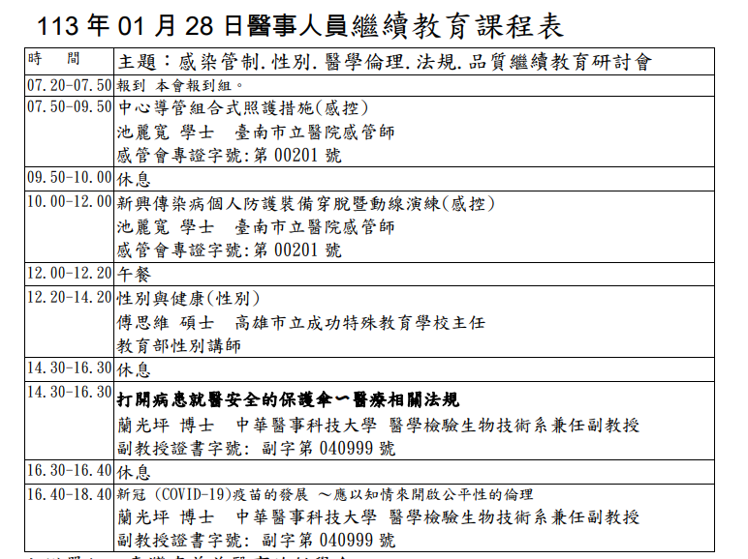

2024 台灣 CBME 週研討會-開幕式
日期：2024 年 1 月 6 日
地點：中國醫藥大學水湳校區 B2F 國際會議廳(406 台中市北屯區經貿路一段 100 號)
